Доклад: Методика «Eduscrum» на уроках литературы.
Методика EduScrum может использоваться, например, для изучения темы, связанной с анализом поэтических текстов: ученики в командах анализируют тексты, ищут информацию, делают выводы, а в конце представляют получившийся результат. Также методика может применяться для создания учебного проекта, например, трейлера к какому-либо известному произведению.
Цель методики — мотивировать учеников к самостоятельной деятельности, побуждать интерес к работе, учить самостоятельно контролировать себя и результат работы.
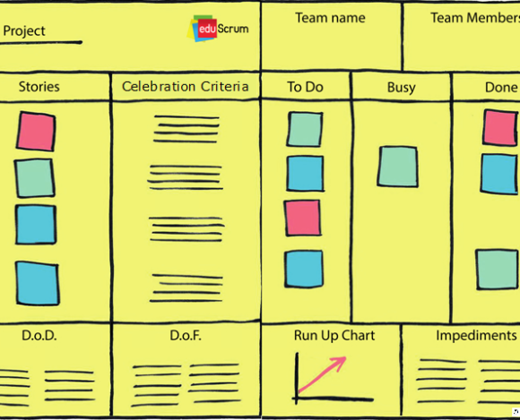
Суть
- Методика предполагает самоорганизующиеся ученические команды, которые выбирают способы достижения поставленной цели, а не выполняют директивы извне. Некоторые принципы:
- Разбиение процесса на небольшие этапы (спринты, или итерации). В конце каждого спринта представляется законченный продукт или часть продукта.
- Регулярные «летучки» — встречи, где каждый отмечает, какие задачи он уже выполнил, какие собирается выполнять и какая нужна помощь.
- Использование Scrum-доски — инструмента, который позволяет следить за актуальными задачами и процессом их выполнения. На доске представлены три столбца: «все задачи», «в процессе», «выполнено».

Этапы
Некоторые этапы проведения урока по литературе с применением методики EduScrum:
- Планирование — учитель разрабатывает «маршрутный лист» со списком требований и заданий к изучению учебного материала по выбранной теме.
- Формирование команд — учащиеся формируют группы, вырабатывают правила, которым будет следовать команда на протяжении всего проекта. В каждой группе выбирается скрам-мастер.
- Работа над проектом — команды самостоятельно решают, что конкретно они будут делать в течение спринта.
- Демонстрация результата — в конце каждого спринта организуется демонстрация результата в разнообразной форме — тестов, самостоятельной работы, опорной схемы и др.

- Ретроспектива эффективности процесса — при необходимости вносятся корректировки, и запускается следующий спринт.
Роли
В методике EduScrum выделяются владелец продукта (учитель) и eduScrum-мастер.
Учитель определяет «что» (образовательную цель) и «зачем» (практическую ценность проекта), а также формирует критерии успешности и контролирует результаты обучения.
eduScrum-мастер ведёт доску задач своей группы, поддерживает контакты друг с другом и выстраивает взаимодействие между группами.

Примеры
Методика EduScrum может использоваться, например, для изучения темы, связанной с анализом поэтических текстов: ученики в командах анализируют тексты, ищут информацию, делают выводы, а в конце представляют получившийся результат. Также методика может применяться для создания учебного проекта, например, трейлера к какому-либо известному произведению.
Использование методики EduScrum, позволит достаточно быстро и эффективно организовать урок, в котором роль учителя будет уже не как транслятора знаний, а в какой-то степени навигатора образовательного процесса.
Обучение с применением данной методики позволяет ученикам овладеть компетенциями целеполагания и планирования, командного взаимодействия, коммуникации, самоорганизации.
Таким образом, можно сделать вывод, что использование методики EduScrum на уроках литературы позволит решить проблему формирования и развития критической, креативной, командной и коммуникативной компетенций.

